**Anaokulu Karnesi-Kontrol Listesi**

K12NET’de öğrencilerinizin sene içerisindeki gelişimlerini belli kriterlerle puanlayıp, karne olarak basabilir ya da sistem üzerinden almalarını sağlayabilirsiniz.

Bunun için Personel Portalında ön hazırlık yapmalı, Öğretmen ya da Personel portalında puanlanmalı, daha sonra istenirse Öğrenci-Veli Portallarında yayınlayabilir ya da Personel Portalından alıp, kağıda basabilirsiniz.

**BİLGİ:** Bu dokümanda anlatılan işlem adımlarının aynısı ile Anaokulu Karnesi 🡪 **Kontrol Listesi** raporu da alınabilmektedir.

Örnek Anaokulu Karnesi;

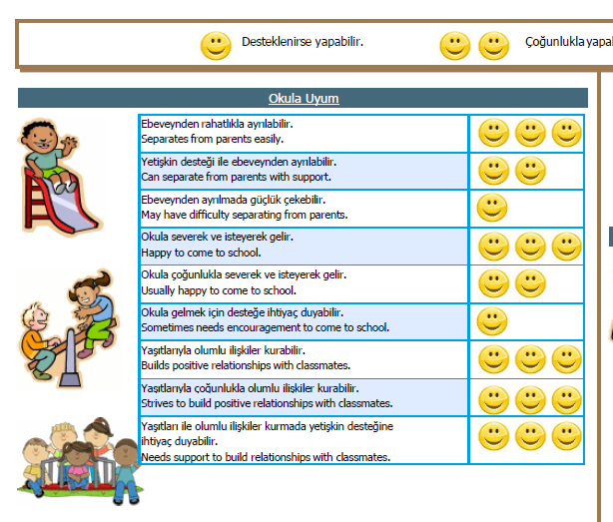

Örnek Kontrol Listesi Raporu;

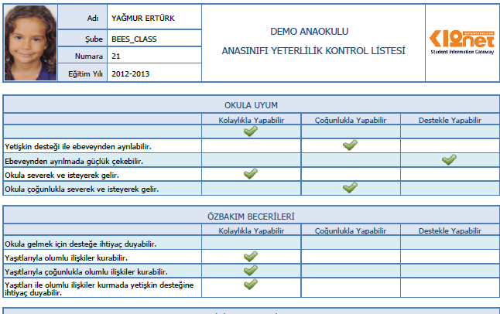

1. **Anaokulu-Kontrol Karnesini Davranış Olarak Oluşturma**

**İşlemlere Başlamadan Önce Ön Bilgi:** Eğer bir genel müdürlüğünüz var ve birden fazla okulda aynı karneler basılacaksa hazırlık işlemlerinizi mutlaka genel müdürlük(kurum) seviyesinden yapmalısınız. Daha sonra oluşturduğunuz hazırlıkları alt okullarınıza gönderebileceksiniz. Gönderim işlemi için bu dokümanı inceleyebilirsiniz:

Karne olarak hazırlayacağınız uygulamada aşağıda gösterildiği gibi 3 tane ana başlık var ve başlığın altında kriterler var;

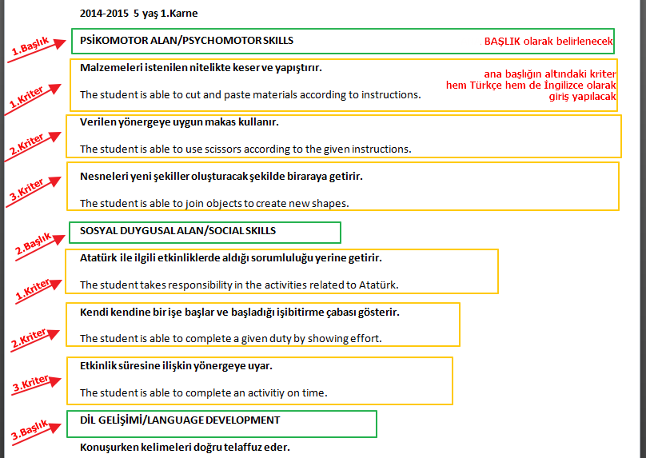

Bunlara uygun davranış tanımlanması gerekiyor. Bunun için **Davranış Değerlendirme** ana modülünde bulunan **Davranış Formları** ekranına gidiniz. +(Ekle) butonuna basınız. Açılan ekranda Davranışınızın adını öğretmenlerinizi ve daha sonradan anlayabileceğiniz şekilde sistematik ve anlamlı yazınız;

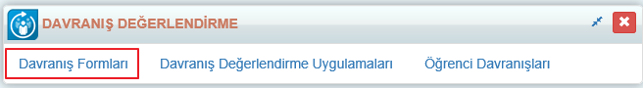

**Dikkat:** Davranış Formu Adı kısmından mutlaka **Anaokulu Karnesi** seçilmelidir. Eğer bu seçenek seçilmezse Anaokulu-Kontrol karnesi oluşturamazsanız.

Bu kısımda Davranış Formu adını Anaokulu Karnesi seçip, yapacağınız form sadece belirli bir sınıf seviyesine uygulanacak ise sınıf seviyesini belirleyiniz. Davranış Seti adını karnelerde nasıl görünmesini istiyorsanız o şekilde bir isim belirleyebilirsiniz. Davranış Seti No alanına da istediğiniz herhangi bir ifade yazabilirsiniz. Başka herhangi bir veri girişi bu kısımdan olmayacak **Kaydet** ile kayıt ediniz.

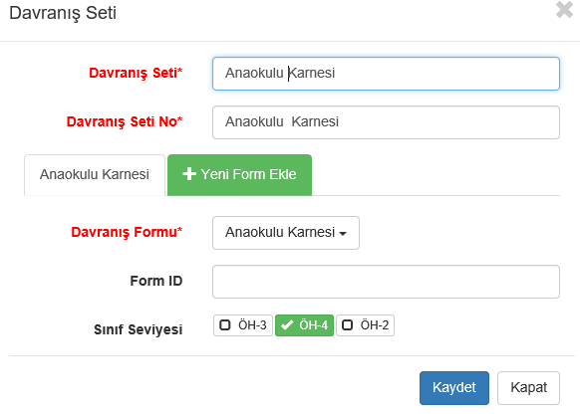

Soru girişi yapabilmeniz için **Davranış form**u sütunu ile kayıt ettiğiniz davranış formunun kesiştiği satırdaki butonuna tıklayınız;



Açılan ekranda standart gelmiş **Davranışı**n adını **Anaokulu Karnesi** olarak değiştiriniz.

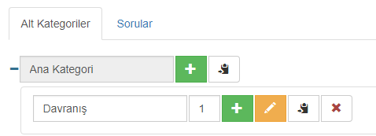

Artık her ana başlığı yani kategoriyi **Anaokulu Karnesinin** yanında ağaç yapısına tıklayarak ekleyiniz;

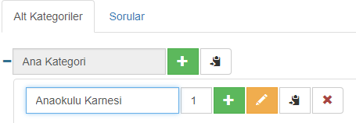

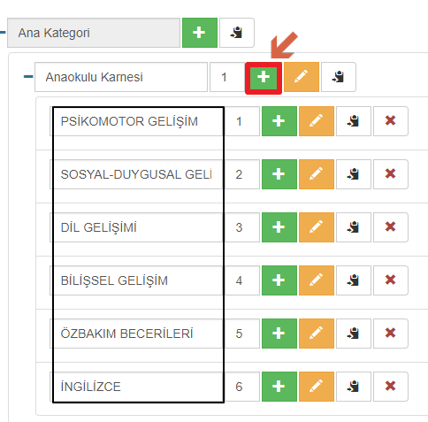

Bu şekilde bütün kategorileri eklemelisiniz ve en sonunda **Kaydet** butonu ile kayıt etmelisiniz.

1. **Anaokulu-Kontrol Karnesinin Maddelerinin Girişini Yapma**

Anaokulu karnesinin davranışını hazırladıktan sonra maddelerini giriş yapmalısınız. Bunun için Davranış Formları ana modülünde yer alan **Davranış Formları** sütunundaki Anaokulu Karnesi linkine tıklayınız;



Hangi başlığın kriterlerini girecekseniz, Davranış Formu Ekranındayken, **Alt Kategoriler** sekmesinden o başlığınızı seçiniz;

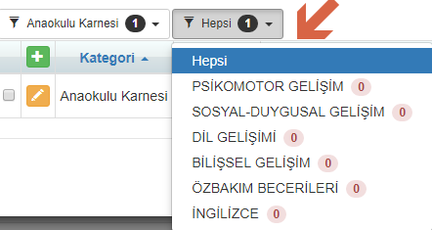

Benim örneğimde bütün kriterlerin hem Türkçe(tr) hem de İngilizce(en) karşılıları giriş yapılacak.

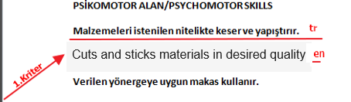

Açılan ekranda soru girişi yapabilmek için + butonuna tıklayıp Türkçe ve İngilizce karşılıklarının girişini sağlayabilirsiniz.

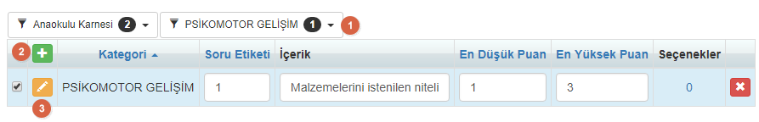

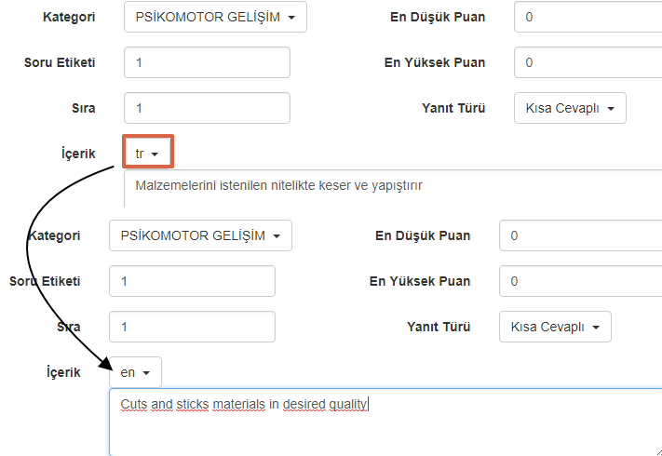

İki dili de giriş yaptığınız kriterin üzerine geldiğinizde hem **tr** hem de **en** değerlerini görebilirsiniz;

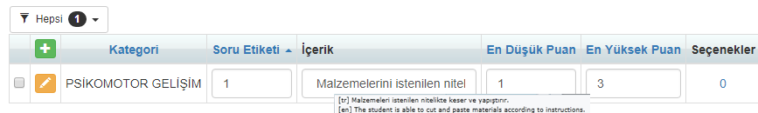

Bu örnek davranış setinde öğrencileri hangi sıfatlarla puanlanacaksa ona göre her kritere **En Düşük Puan** ve **En Yüksek Puan** değerleri giriş yapmalısınız, yukarıdaki örnekte olduğu gibi. Benim örneğimde 3 adet seçenek var, aşağıdaki resimde belirtildi, yani bir kriter için en düşük(En Düşük Puan) 1, en yüksek(En Yüksek Puan) 3 puan verilmelidir.

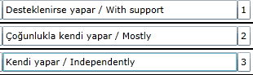

Ve bu kriterler formunuzdaki **ilk sorunuzda mutlaka Seçenekler** alanından giriş yapmalısınız, diğer sorularda olmasa da olur ama dilerseniz giriş de yapabilirsiniz. Bunun için **Seçenekler** alanındaki 0 rakamına tıklayınız;

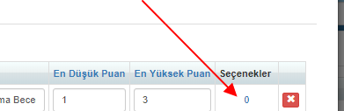

Seçeneklerden **Ekle** ile 3 seçenek ekleyiniz(bizim örneğimizde 3 ancak sizler kaç seçeneğiniz varsa o kadar ekleyebilirsiniz), örnek olarak A seçeneğinin **Kredisi** 1 ve ona göre uygun kriter hangisi ise **İçerik** alanını yazınız;

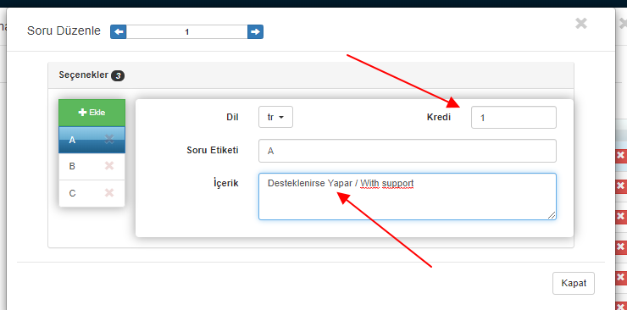

Bu şekilde 2 ve 3 kredilerine ait içeriklerini de giriş yapıp Kapat ile kapatıp Kaydet ile kaydediniz.

Bu şekilde sorularınızı ekleyebilirsiniz. Dilerseniz ilk eklediğiniz soruyu kopyalayarak sorularınızı çoğaltıp sadece içeriklerini değiştirebilirsiniz. Soruyu ekledikten sonra Düzenle butonuna basıp **Kopyala** alanına kaç tane kopyalamak istediğinizi yazıp Kopyala demeniz yeterlidir;

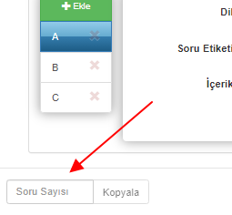

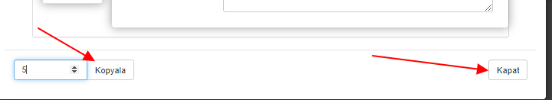

Eğer çok fazla kopyalanacak soru varsa arka tarafa ekleme işlemi uzun sürebilir, biraz bekleyip kapat butonuna basabilirsiniz.

**DİKKAT:** Davranış formuna eklenen bütün soruların En Düşük ve En Yüksek değerleri aynı olmalıdır, diğer türlü rapor oluşturduğunuzda kriterlerin karşılıkları sorunlu gelebilir.

1. **Anaokulu-Kontrol Karnesini Uygulamasını Düzenleme**

Davranış formunuzu oluşturduğunuzda otomatik olarak oluşturduğunuz yılda **Davranış Değerlendirme Uygulamaları** ekranına uygulaması oluşacaktır;



Anaokul karnesinde bir öğrenci bir kez puanlanmalıdır, o yüzden bu uygulamanın düzenle butonuna basıp, Puanlama Kısıtı **Bir Kere** Puanlama Kapsamı **Uygulama** olarak seçmelisiniz.

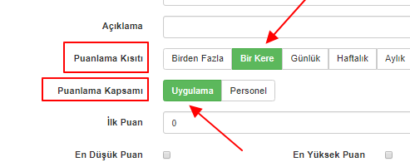

**Başlama Zamanını** öğretmenlerinizin portallarında puanlanmaya başlayacakları tarih olarak giriniz. Eğer Puanlamayı bitirecekleri zaman belli ise **Bitiş Tarihini** de giriniz. Eğer bitiş tarihini girmezseniz yıl sonuna kadar bu uygulamayı puanlayabilirler.

Öğrencilerin ve velilerin portallarında yayınlanmasını ve bu karneyi rapor olarak oluşturmalarını istiyorsanız **Yayın Tarihi** girmelisiniz. Eğer hiç görünmesin istiyorsanız yayın tarihini boş bırakınız.

**Bilgi:** Eğer bu işlemleri genel müdürlük(kurum) seviyesinden yapıyorsanız ve bu uygulamaları alt okullara gönderecekseniz bu işlemi **Davranış Değerlendirme Uygulamaları** ekranında yapmalısınız. Uygulamanın İşlemler butonuna tıklayınız;



**Gelen ekranda Uygulama Gönder butonuna basınız.**

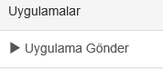

Gelen ekranda seçeneğini seçerek tüm okullarınıza davranış formunu gönderebileceğiniz gibi davranış formunuzu belirli okullara göndermek istiyorsanız, seçeneği ile sadece o okulların yanındaki seçenek seçili olmalıdır, eğer daha önce bu uygulamayı bir okula gönderdiyseniz okul ismi karşınıza gelmeyecektir.

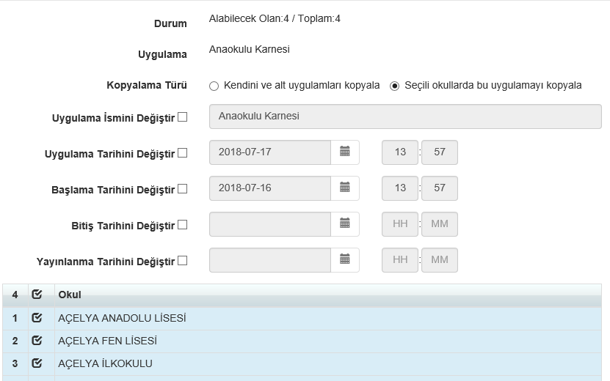

**Bilgi:** Eğer bu kriterler her sene ya da her dönem tekrar kullanılacaksa yeniden Davranış Formu oluşturulmamalı, **Davranış Değerlendirme Uygulamaları** ekranında + butonuna basıp, aynı form seçilip yeni tarihli bir uygulama oluşturulmalıdır;

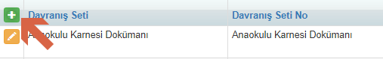

Davranış Formundan oluşturduğunuz form seçilmelidir. Otomatik olarak Uygulama Adı oluşmaktadır, onu öğretmenlerinizin anlayacağı şekilde değiştirebilirsiniz.

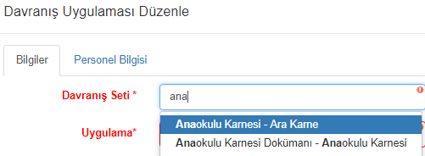

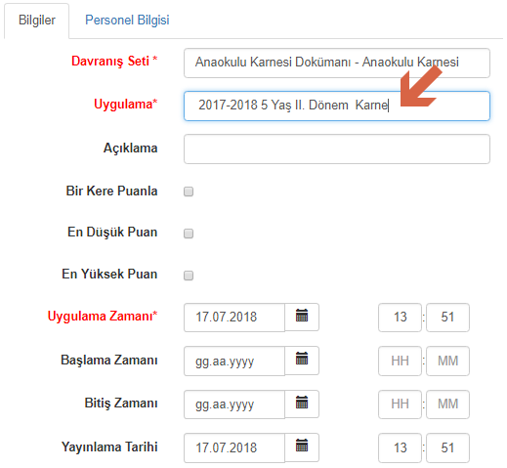

Tamam butonu ile işleminizi kayıt edebilirsiniz.

1. **Anaokulu-Kontrol Karnesindeki Kriterleri Puanlama**

Artık öğrencileri puanlamaya başlayabilirsiniz. Puanlamayı öğretmenler kendi portallarından yapmalıdırlar. Bunun için öğretmen şifresi ile girildiğinde **Davranış Değerlendirme** web partındaki **Değerlendirmeler** sekmesinden hangi davranışı değerlendirilmesi gerekiyorsa bulunduğu kutucuktan işlem gerçekleştirebilecektir.

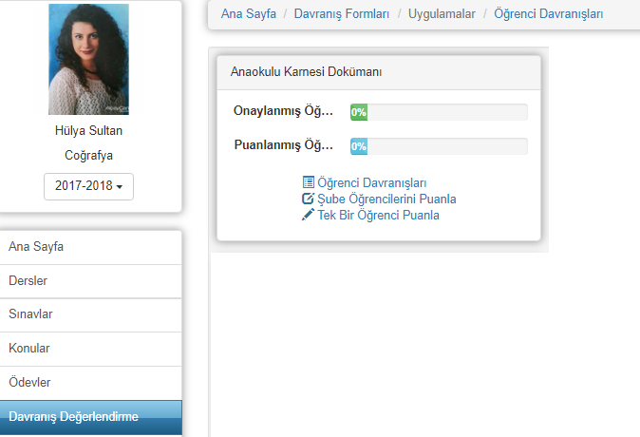

Bulunan kutucukta öğrenci davranışları ekranından, girilmiş olan davranış puanlarını görebilir;

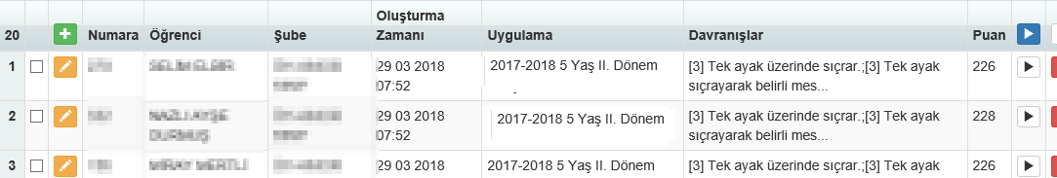

Şube öğrencilerini puanla diyerek tüm şube de bulunan öğrencileri puanlayabilir;

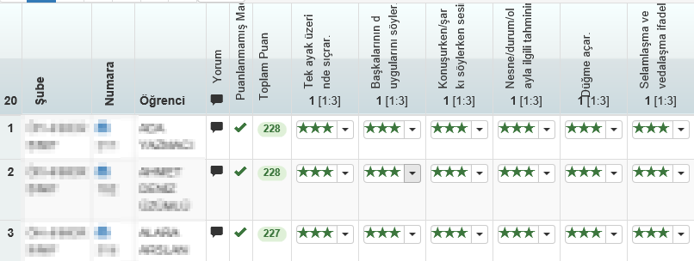

Tek bir öğrencinin puanlamasını yapmak için tek bir öğrenciyi puanla seçeneğini seçebilirsiniz.

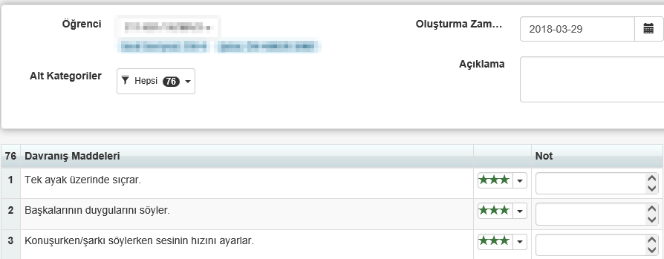

Belirlenen kriterlere göre yıldızları seçebilirsiniz, maddelerin üzerine geldiğinizde detayını görebilirsiniz. Öğretmeniniz dilerse bu uygulama için genel bir yorum girebilir ve karnenin altında gelebilir, bunun için puanlama ekranın en başındaki **Yorum** alanından giriş yapabilir.

Kaydet butonu ile işlemlerinizi sonlandırabilirsiniz.

Öğretmenlerinizin yapmış olduğu puanlamaları sizler Personel Portalı 🡪 Davranış Modülü 🡪 **Öğrenci Davranışları** ekranından kontrol edebilirsiniz.

1. **Anaokul Karnesini Personel ve Öğrenci Portalından Oluşturma**
2. **Personel Portalından Oluşturma**

Anaokulu karnesi için **Okul** ana modülünde bulunan **Şubeler** ekranına gidiniz. Anaokulu karnenizi dilerseniz **Filtreleme**  özelliğini kullanarak toplu şekilde sayfanın en üst köşesindeki **İşlemler**  butonu ile ya da sadece şubenin **İşlemler**  butonuna tıklayarak tek şubeden alabilirsiniz. Birden fazla şubeyi aynı anda karne basacaksanız hepsi aynı uygulamadan puanlanmış olmalıdır. Eğer puanlanmamışsa seçtiğiniz uygulamadan hangi şubenin öğrencileri puanlanmışsa onlarınki oluşacaktır sadece.

İşlemler butonuna basıp, Raporlar alanında bulunan Anaokulu Karnesine tıklayınız;

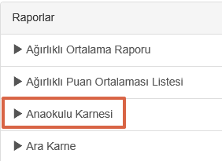

Anaokulu Karnesi linkine tıkladığınızda karşınıza aşağıdaki gibi bir seçim ekran açılacaktır.

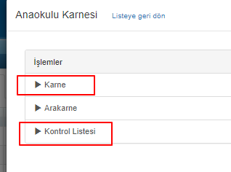

Eğer Anaokulu Karnesi basmak istiyorsanız **Karne** seçeneğini, **Kontrol Listesi** raporunu oluşturmak istiyorsanız da üçüncü seçeneği seçmelisiniz. Yazının ilk aşamasında hangisinde nasıl rapor örneği çıkacağı iletilmiştir. Hangi seçeneği seçerseniz neredeyse aynı seçenekler karşınıza gelecektir. Örnek olarak aşağıdaki gibi bir seçim ekranı Karne’yi seçtiğinizde gelecektir;

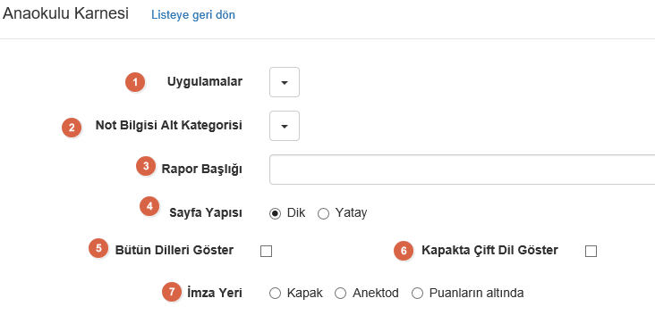

Rapor Tipi Anaokulu Karnesi için Karne seçeneği seçili iken oluşturulmalıdır. Diğer seçenekler daha farklı raporlar oluşmasını sağlamaktadır.

1. Davranış Değerlendirme Uygulaması seçeneği ile raporunu oluşturacağınız şube veya şubelerin hangi puanlanan Anaokul Karnesi davranış uygulamasından oluşacağını belirler, bu açılır listede sadece Davranış olarak tanımlanan Form seçeneği **Anaokulu Karnesi** olanlar listelenmektedir;

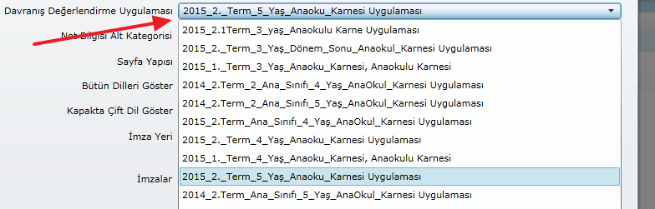

Eğer seçtiğiniz uygulamada aldığınız şubelerde hiçbir öğrenci puanlanmamışsa hata alabilirsiniz. Çünkü öğrencilerin sadece puanladıkları maddeler gelmektedir. Eğer burada raporu oluşturacağınız uygulamayı göremiyorsanız Form adını Anaokulu Karnesi olarak belirlememişsiniz demektir.

1. Not Bilgisi Alt Kategorisi Anaokulu karnesi tanımlarken yazının başlarında birden fazla ana ve alt kategoriden oluşturabileceğiniz bahsedilmişti, bu raporda hangi kategoride yer alan sorunun Seçenek kriterlerine göre gelmesini istiyorsanız o kategoriyi seçebilirsiniz eğer ilk sorudaki gelecekse olduğu gibi bırakabilirsiniz; 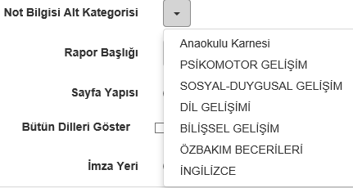

3.Rapor Başlığı otomatik olarak DAVRANIŞ DEĞERLENDİRME FORMU olarak getirilmektedir. Eğer bu alana veri girişi yazarsanız karnenize de o şekilde yansır;

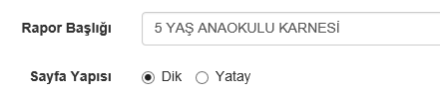

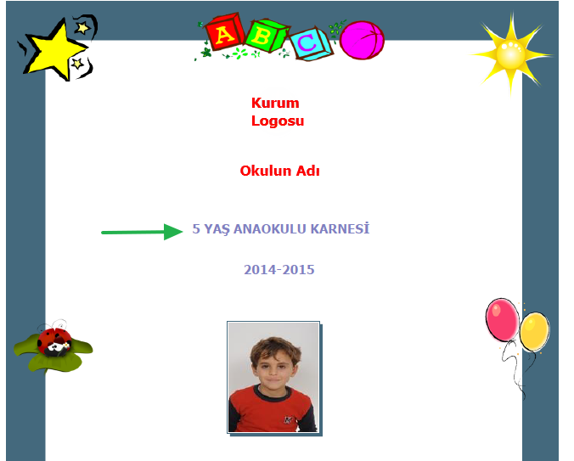

4.Sayfa Yapısı ile karne iki formatta oluşturulmaktadır. Eğer **Dikey** seçeneği seçilerek oluşturulursa aşağıdaki gibi görselde bir rapor oluşur;

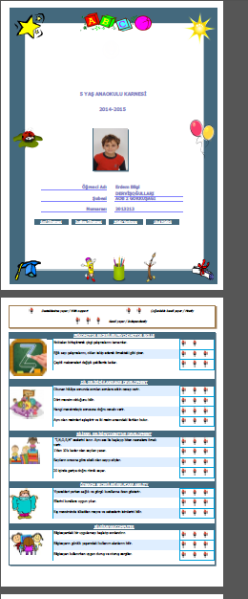

**Yatay** seçeneği seçildiğinde ise aşağıdaki gibi A4 bir sayfaya iki sayfa sığacak şekilde tasarlanmıştır;

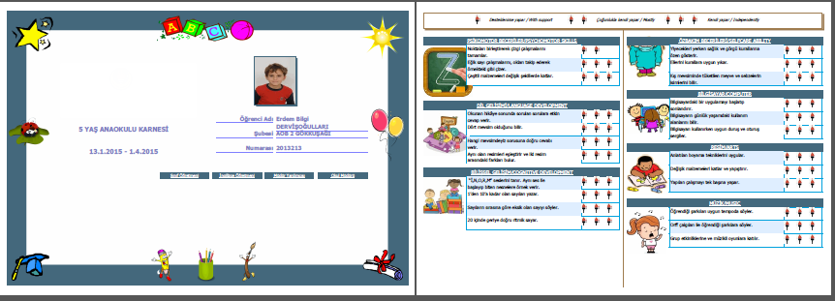

5.Bütün Dilleri Göster seçeneği ile eğer davranış maddeleri birden fazla dil girişi yaptıysanız sistem her ikisini de karneye getirecektir.

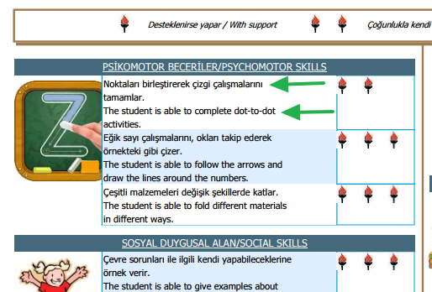

1. Kapakta Çift Dil Göster seçeneği ile kapakta yer alan okul adı gibi alanların sistemde kayıtlı ise İngilizce karşılıkları da gelecektir

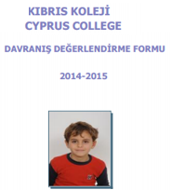

1. İmza Yeri seçeneği ile imzaların raporun hangi alanında olacağına karar verebilirsiniz. **Kapak** seçeneği ile öğrencinin bilgilerinin olduğu ilk sayfanın altında çıkmasını, **Anektod** ile öğretmenlerin eğer varsa yorumlarının olduğu en son sayfada çıkmasını ve **Puanların Altında** seçeneği ile sayfanın en son puanlama durumunu gösterdikten sonra gelmesini sağlayabilirsiniz.
2. İmzalar alanında ise hangi imzanın raporda çıkmasını istiyorsanız onlara tik atıp, ayrıca Yazılabilen alanlar olduğu için bu alanlarda kimlerin adı çıkacaksa belirleyebilirsiniz;

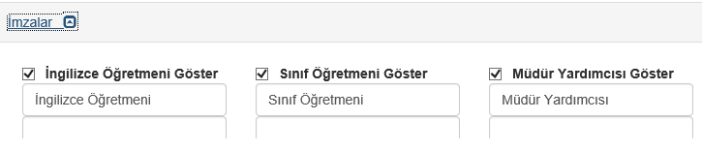

Bu raporda dilerseniz otomatik dijital imzanın da gelmesini sağlayabilirsiniz, dijital imzaları sisteme yüklemeyle ilgili bu dokümanı inceleyebilirsiniz: <http://dokuman.k12net.com/dokuman/okul/dijitalimza.docx>

1. **Öğrenci-Veli Portalından Oluşturma**

Öğrenci ve velilerin kendi portallarından anaokulu karnesini almasını sağlayabilirsiniz. Bunun için öncelikle açmış olduğunu davranış uygulamasına Yayınlama Tarihi vermeniz gerekiyor.

Öğrenci ve Veli Portallarından bu karnenin alınması için sisteme giriş yapıldığında **Davranış Değerlendirmelerinin** altında bulunan **Raporlar** sekmesine tıklayınız;

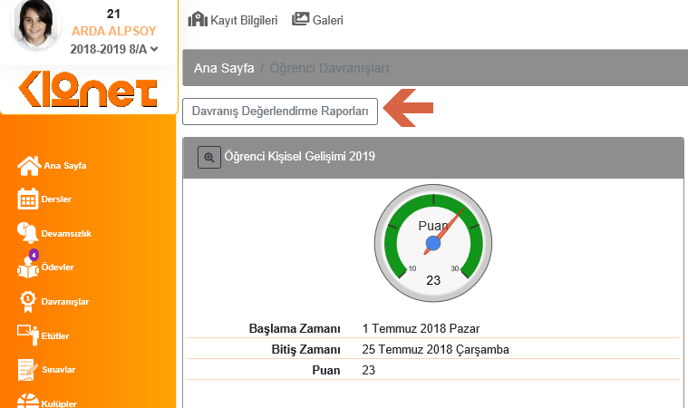

Gelen ekrandan eğer öğrenci **Anaokulu Karnesi** alacaksa **Kazanım Değerlendirme Raporunu, Kontrol Listesi** alacaksa da bu isimle olan seçeneği seçmelidir.

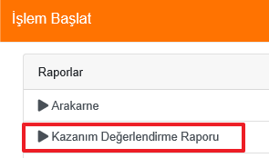

Karşınıza gelen ekrandan hangi uygulamanın karnesini oluşturacaksanız **Uygulamalar** açılır listesinden seçip, **Tamam** butonu ile oluşturunuz. Otomatik oluşan **İndir** linki ile bilgisayarınıza dosyayı kayıt edebilirsiniz.

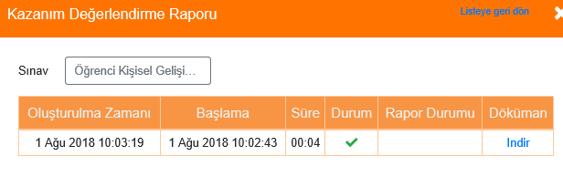

Burada öğrencilerin almasını istediğiniz rapora göre Kullanıcı Yetkilendirmeden raporları kısıtlamanız ekranı kullanmaları açısından kolaylık sağlayacaktır. Ayrıca ekrandaki Puanlama alanlarını kapatmasını istiyorsanız yetkilerle yine kısıtlayabilirsiniz,

Kontrol listesi oluşturulacaksa Kontrol Listesi başlığına giriş sağlayıp başla butonuna basarak işlemi yapabilirsiniz.

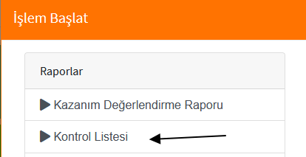

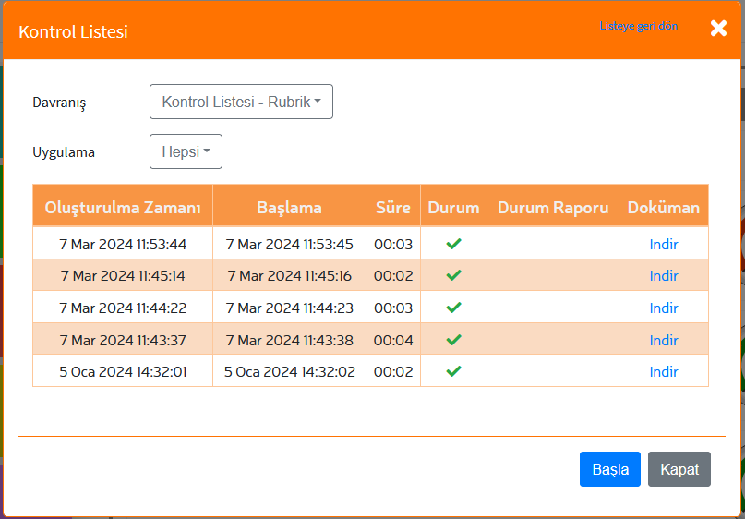

Oluşan örnek rapor aşağıdaki gibidir tick işareti çıkmaktadır.

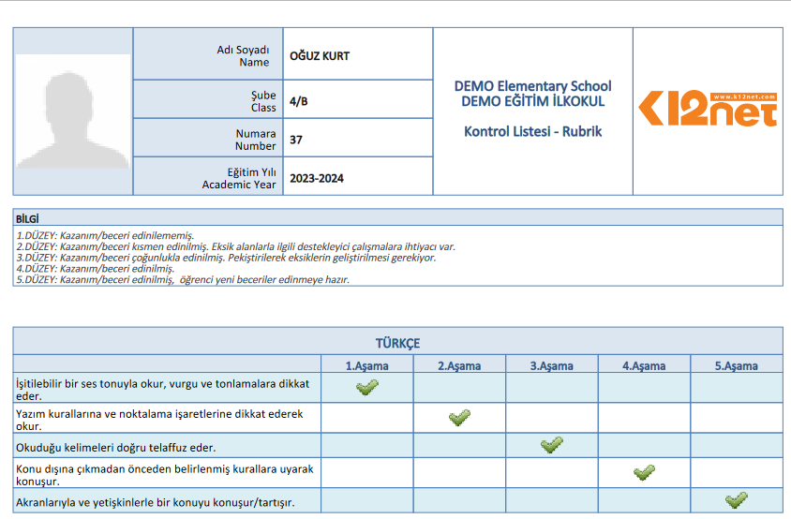

Sizler bu tick işareti yerine diğer işaretlerden birinin çıkmasını istiyorsanız aşağıdaki yetki işlemini yapmalısınız. Öğrenci Yetkilendirme ekranından bulunan Anaokulu Kontrol Listesi Görebilir yetkisini açmalısınız.

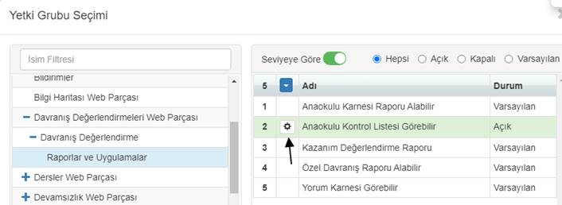

Görselde iletilen butona basıp aşağıdaki kodu yazarak istediğiniz görselin çıkmasını sağlayabilirsiniz. Bu örnekte yıldız çıkması sağlanmıştır.

<settings><controlSymbol>star</controlSymbol></settings>

Not : Kullanmak istediğiniz farklı bir görsel varsa üst tarafta bulunan star yazsını yerine kullanmak istediğiniz bilgiyi ekleyebilirsiniz.

Gülen Yüz: smile

Sarı Yıldız: star

OK Resmi: tick

Kalkan Resmi: kalkan

Meşale: torch

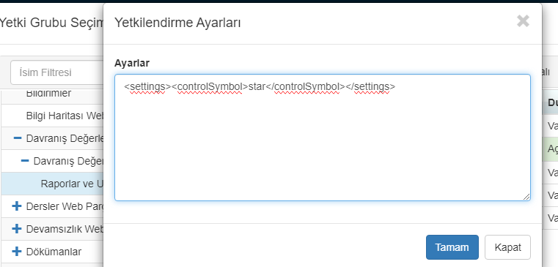

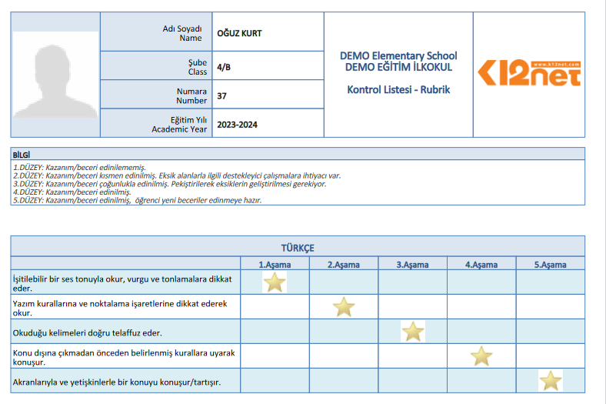

WEB SİTESİ ÜRÜN TANITIM VİDEOSU

[www.k12net.com](http://www.k12net.com) <http://www.k12net.com/urun-videosu.html>

REFERANSLAR BLOG

<http://www.k12net.com/referanslar.html> <http://k12net-tr.blogspot.com>

FACEBOOK TELEFON MAİL

<http://www.facebook.com/k12net> 0-(312)299.23.13 destek@k12net.com